Schemat XSD dla formularza CBC-R(1)
Spis treści
Rozdział 1 Wstęp 2
Rozdział 2 Deklaracja 3
Rozdział 3 Nagłówek 4
Rozdział 4 Podmiot1 6
Rozdział 5 CbcBody 7
Rozdział 6 ReportingEntity 8
Rozdział 7 CbcReports 10
DocSpec 11
ResCountryCode 12
CurrCode 12
Summary 13
ConstEntities 14
Rozdział 8 AdditionalInfo 18
DocSpec 19
OtherInfo 20
ResCountryCode 20
SummaryRef 21
Rozdział 9 Sprawdzanie poprawności plików 23

Wstęp

Celem automatycznej wymiany informacji podatkowych o jednostkach wchodzących w skład grupy podmiotów (CBC) jest wzmocnienie działań nakierowanych na zjawisko zaniżania podstawy opodatkowania i przerzucania dochodów między jednostkami zależnymi oraz jednostką dominującą w przypadku przedsiębiorstw prowadzących działalność w dużej skali i działających w więcej niż jedna jurysdykcjach podatkowych. Jednolite wymogi w ramach Unii Europejskiej i krajów OECD, dotyczące automatycznej wymiany informacji o jednostkach wchodzących w skład grupy podmiotów, stanowić będą narzędzie do identyfikacji potencjalnie wątpliwych struktur tworzonych przez grupy podmiotów powiązanych, nakierowanych na unikanie opodatkowania.
Formularz CBC-R, przygotowany w oparciu o schemat CBC opracowany przez OECD i KE, służyć będzie jednostkom raportującym do przekazywania informacji o grupie podmiotów, zgodnie z art. 83 ust. 1 ustawy z dnia 9 marca 2017 r. o wymianie informacji podatkowych z innymi państwami (Dz.U. poz. 648), zwanej dalej: ustawą.
Formularz CBC-R przygotowany został w celu umożliwienia jednostkom wchodzącym w skład grupy podmiotów przekazywania informacji o grupie podmiotów.
Celem dokumentu jest przedstawienie wskazówek dotyczących przekazywania danych za pomocą formularza CBC-R.

Ważne:
Przy wypełnianiu formularza CBC-R, jednostka raportująca powinna korzystać z instrukcji zamieszczonych w niniejszym dokumencie, oraz z informacji znajdujących się w Rozporządzeniu Ministra Rozwoju i Finansów z dnia 13 czerwca 2017 r. w sprawie szczegółowego zakresu danych przekazywanych w informacji o grupie podmiotów oraz sposobu jej wypełniania, zwanym dalej: rozporządzeniem.

Uwaga:
Należy pamiętać, że wielkość pliku nie może przekraczać 4 MB (ograniczenie bramki MF). W związku z tym może się zdarzyć, że dana jednostka raportująca złoży za dany okres kalendarzowy więcej niż jeden formularz CBC-R.

Deklaracja

element Deklaracja
diagram | 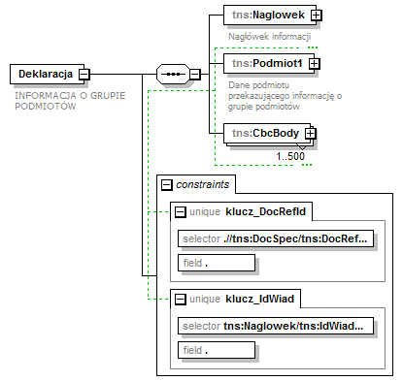

Deklaracja składa się z elementów: Nagłówek, Podmiot1 oraz przynajmniej jednego elementu CbcBody.

Nagłówek

element Deklaracja/Naglowek
diagram | 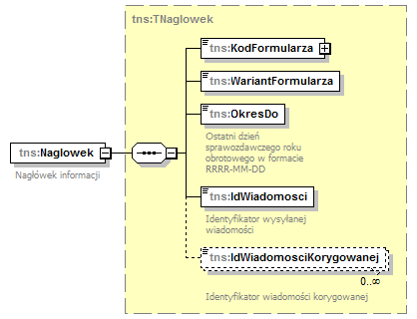

Element nagłówkowy zawiera informacje pozwalające jednoznacznie zidentyfikować przesłany dokument CBC-R.
OkresDo (okres sprawozdawczy) jest elementem informującym o ostatnim dniu sprawozdawczego roku obrotowego, w formacie RRRR-MM-DD. Jeśli sprawozdawczy rok obrotowy obejmuje okres np. od 1 stycznia do 31 grudnia 2016 r., wówczas element ten powinien zostać wypełniony wartością 2016-12-31.

IdWiadomości opisany jako „Identyfikator wysyłanej wiadomości” ma zapewnić przyjęcie danego dokumentu tylko raz. Jednostka raportująca musi zapewnić unikalność tego elementu, co oznacza że nie można przesłać więcej niż jeden raz formularza z taką samą wartością IdWiadomości.

Uwaga: „Identyfikator wysyłanej wiadomości” przyjmuje wartości alfanumeryczne (A-Z, 0-9), długość ciągu znaków od 1 do 15, bez znaków specjalnych.

IdWiadomościKorygowanej – z uwagi na brak przepisów w ustawie z dnia 9 marca 2017 r. o wymianie informacji podatkowych z innymi państwami (Dz.U. poz. 648), umożliwiających dokonanie przez jednostki raportujące korekty uprzednio złożonego sprawozdania oraz wezwanie podmiotu do złożenia wyjaśnień w przypadku wystąpienia uchybień lub nieprawidłowości przy raportowaniu, element ten nie powinien być wykorzystywany.

element TNaglowek/KodFormularza
diagram | 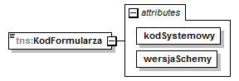
facets | Kind Value Annotation  enumeration CBC-R
attributes | Name Type Use Default Fixed Annotation  kodSystemowy xsd:string required CBC-R (1)  wersjaSchemy xsd:string required 1-0E

attribute TNaglowek/KodFormularza/@kodSystemowy
type | xsd:string
properties | use required  fixed CBC-R (1)

attribute TNaglowek/KodFormularza/@wersjaSchemy
type | xsd:string
properties | use required  fixed 1-0E

element TNaglowek/WariantFormularza
diagram | 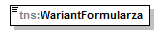
facets | Kind Value Annotation  enumeration 1

element TNaglowek/OkresDo
diagram | 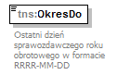
facets | Kind Value Annotation  minInclusive 2016-01-01  maxInclusive 2030-01-01  pattern ((\d{4})-(\d{2})-(\d{2}))

element TNaglowek/IdWiadomosci
diagram | 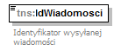
facets | Kind Value Annotation  whiteSpace collapse  pattern [A-Za-z0-9\+\*]{1,15}

element TNaglowek/IdWiadomosciKorygowanej
diagram | 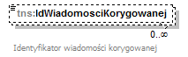
facets | Kind Value Annotation  whiteSpace collapse  pattern [A-Za-z0-9\+\*]{1,15}

Podmiot1
Element Podmiot1 zawiera nazwę podmiotu przekazującego informację o grupie podmiotów oraz jego numer NIP.
Element NIP należy uzupełnić polskim identyfikatorem podatkowym NIP, składającym się z 10 cyfr.

diagram | 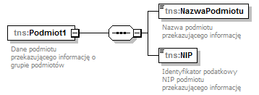

element Deklaracja/Podmiot1/NazwaPodmiotu
diagram | 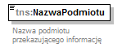
facets | Kind Value Annotation  minLength 1  maxLength 240

element Deklaracja/Podmiot1/NIP
diagram | 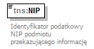
facets | Kind Value Annotation  pattern [1-9]((\d[1-9])|([1-9]\d))\d{7}

CbcBody

Element CbcBody został zaprojektowany w oparciu o format CBC XML v.1.0.1., opublikowany przez OECD. Składa się z następujących elementów:
- ReportingEntity – informacja o jednostce raportującej;
- CbcReports – informacje dotyczące jednostek wchodzących w skład grupy podmiotów oraz prowadzonej działalności gospodarczej – wskazane według państwa lub terytorium rezydencji podatkowej;
- AdditionalInfo – informacje dodatkowe lub wyjaśnienia.

element Deklaracja/CbcBody
diagram | 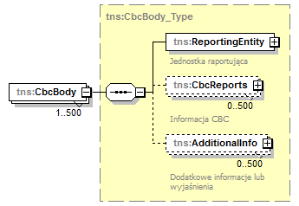

Uwaga:
W związku z tym, że wielkość plików przesyłanych za pośrednictwem bramki MF nie może przekraczać 4 MB, zaleca się aby dana jednostka raportująca ograniczyła liczbę przesłanych plików do niezbędnego minimum wynikającego z ograniczeń schematu (maksymalnie 500 elementów CbcBody, a w ramach każdego elementu CbcBody maksymalnie 500 elementów CbcReports oraz AdditionalInfo). W związku z tym może się zdarzyć, że dana jednostka raportująca złoży za dany okres kalendarzowy więcej niż jeden formularz CBC-R.

ReportingEntity

W elemencie ReportingEntity podajemy informacje dotyczące jednostki raportującej (przekazującej informację o grupie podmiotów).

element CbcBody_Type/ReportingEntity
diagram | 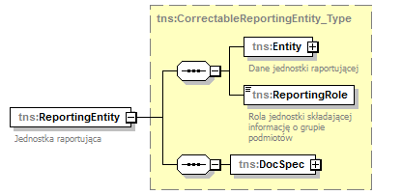

Element Entity należy uzupełnić danymi adresowymi i identyfikacyjnymi jednostki raportującej. Pole ResCountryCode należy wypełnić wartością ‘PL’.
Element NIP należy uzupełnić polskim identyfikatorem podatkowym NIP, składającym się z 10 cyfr.

element ReportingEntity_Type/Entity
diagram | 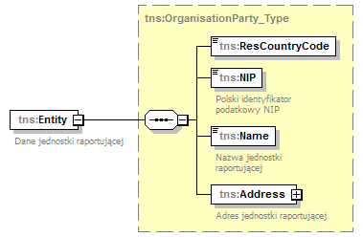

W elemencie ReportingRole należy wskazać czy jednostka składająca informację o grupie podmiotów jest:
- CBC701 – jednostką dominującą,
- CBC702 – wyznaczoną jednostką, o której mowa w art. 84 ust. 4 ustawy, albo
- CBC703 – inną jednostką składającą informację o grupie podmiotów na podstawie art. 84 ust. 1 ustawy.

Element ReportingEntity jest jednoznacznie określany przez element DocSpec.

diagram | 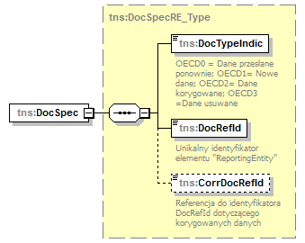

Składa się on z następujących elementów:
DocTypeIndic :
OECD0 = Dane przesyłane ponownie (Resend Data)
OECD1 = Nowe dane (New Data)
OECD2 = Dane korygowane (Corrected Data)
OECD3 = Dane usuwane (Deletion of Data)

DocRefId, unikalny identyfikator elementu „ReportingEntity” przyjmuje wartości numeryczne 0-9, długość ciągu znaków od 1 do 20.
CorrDocRefId – z uwagi na brak przepisów w ustawie z dnia 9 marca 2017 r. o wymianie informacji podatkowych z innymi państwami (Dz.U. poz. 648), umożliwiających dokonanie przez jednostki raportujące korekty uprzednio złożonego sprawozdania oraz wezwanie podmiotu do złożenia wyjaśnień w przypadku wystąpienia uchybień lub nieprawidłowości przy raportowaniu, element ten nie powinien być wykorzystywany.

WAŻNE! DocTypeIndic=OECD0 można używać wyłącznie w przypadku, gdy istnieje potrzeba powtórzenia informacji o ReportingEntity w ramach danego roku podatkowego. Dotyczy to przesyłania wielu informacji inicjalnych (w tym samym pliku, jeśli przekroczono dopuszczalny limit 500 elementów CbcReports lub AdditionalInfo, lub wystąpiła konieczność przesłania kolejnego pliku z danymi inicjalnymi ze względu na przekroczenie rozmiaru wiadomości 4 MB).
Uwaga: W związku z brakiem przepisów w ustawie z dnia 9 marca 2017 r. o wymianie informacji podatkowych z innymi państwami (Dz.U. poz. 648), umożliwiających dokonanie przez jednostki raportujące korekty uprzednio złożonego sprawozdania oraz wezwanie podmiotu do złożenia wyjaśnień w przypadku wystąpienia uchybień lub nieprawidłowości przy raportowaniu, element DocTypeIndic nie powinien być wypełniany wartościami „OECD2” oraz „OECD3”.

Ważne:
Jeśli jednostka raportująca, której dane podano w elemencie ReportingEntity, jest jednocześnie jednostką wchodzącą w skład grupy podmiotów, wówczas konieczne jest podanie jej danych również w odpowiednim elemencie CbcReports – ConstEntities, w zależności od rezydencji podatkowej jednostki raportującej (ResCountryCode).

CbcReports

Element CbcReports zawiera, dla każdej jurysdykcji podatkowej, w której działa grupa podmiotów, podsumowanie najważniejszych wskaźników oraz listę wszystkich jednostek wchodzących w skład grupy podmiotów i ich działalności gospodarczej.

element CbcBody_Type/CbcReports
diagram | 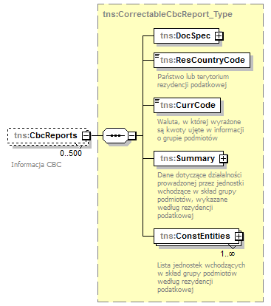

Uwaga:
Można wstawić wiele elementów CbcReports (500). Ich liczba uzależniona jest od liczby państw, w których grupa podmiotów prowadzi działalność gospodarczą. Każdy pojedynczy element CbcReports dotyczy działalności grupy w jednym państwie lub terytorium.
Dla każdego nowego elementu CbcReports należy zapewnić unikalność DocRefId, tj. nadać elementowi DocRefId nową wartość.

DocSpec

element CorrectableCbcReport_Type/DocSpec
diagram | 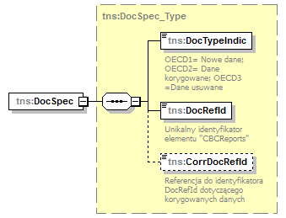

Każdy element CbcReports jest jednoznacznie określany przez element DocSpec, który składa się z następujących elementów:
DocTypeIndic :
OECD1 = Nowe dane (New Data)
OECD2 = Dane korygowane (Corrected Data)
OECD3 = Dane usuwane (Deletion of Data)

DocRefId, unikalny identyfikator elementu „CbcReports” przyjmuje wartości numeryczne 0-9, długość ciągu znaków od 1 do 20.
CorrDocRefId – z uwagi na brak przepisów w ustawie z dnia 9 marca 2017 r. o wymianie informacji podatkowych z innymi państwami (Dz.U. poz. 648), umożliwiających dokonanie przez jednostki raportujące korekty uprzednio złożonego sprawozdania oraz wezwanie podmiotu do złożenia wyjaśnień w przypadku wystąpienia uchybień lub nieprawidłowości przy raportowaniu, element ten nie powinien być wykorzystywany.

Uwaga: W związku z brakiem przepisów w ustawie z dnia 9 marca 2017 r. o wymianie informacji podatkowych z innymi państwami (Dz.U. poz. 648), umożliwiających dokonanie przez jednostki raportujące korekty uprzednio złożonego sprawozdania oraz wezwanie podmiotu do złożenia wyjaśnień w przypadku wystąpienia uchybień lub nieprawidłowości przy raportowaniu, element DocTypeIndic nie powinien być wypełniany wartościami „OECD2” oraz „OECD3”.

ResCountryCode

element CorrectableCbcReport_Type/ResCountryCode
diagram | 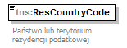

Element ResCountryCode należy uzupełnić kodem państwa lub terytorium, w którym jednostki wchodzące w skład grupy podmiotów prowadzą działalność gospodarczą.
WAŻNE! W zależności od podanego państwa, cały element CbcReports powinien zostać uzupełniony informacjami dotyczącymi prowadzonej działalności gospodarczej oraz jednostek wchodzących w skład grupy podmiotów, dla tego konkretnego państwa lub terytorium.

Uwaga:
Zgodnie z informacją zawartą w pkt. 1 Załącznika do rozporządzenia Ministra Rozwoju i Finansów z dnia 13 czerwca 2017 r. (poz. 1176), w informacji o grupie podmiotów należy osobno wskazać te jednostki, które jednostka raportująca uznaje za podmioty niebędące rezydentami do celów podatkowych w żadnym państwie lub terytorium.
W takim przypadku element ResCountryCode powinien zostać wypełniony wartością „X5 (Brak rezydencji podatkowej)”, a cały element CbcReports danymi dotyczącymi podmiotów niebędących rezydentami do celów podatkowych w żadnym państwie lub terytorium.

CurrCode

element CorrectableCbcReport_Type/CurrCode
diagram | 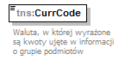

Zgodnie z informacją zawartą w pkt. 3 Załącznika do rozporządzenia Ministra Rozwoju i Finansów z dnia 13 czerwca 2017 r. (poz. 1176), wszystkie kwoty przelicza się na walutę jednostki raportującej, w której wyrażone są kwoty ujęte w informacji o grupie podmiotów, po średnim kursie walut dla danego roku wykazywanym w informacji dodatkowej.
W elemencie CurrCode należy podać kod waluty, w której wyrażone są kwoty znajdujące się w elemencie Summary.

Uwaga:
Wszystkie kwoty w informacji o grupie podmiotów powinny być wyrażone są wyrażone w walucie wskazanej w elemencie CurrCode.

Summary

element CorrectableCbcReport_Type/Summary
diagram | 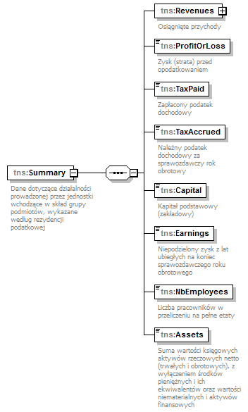

W elemencie Summary należy podać zbiorcze dane, dotyczące prowadzonej działalności gospodarczej:
- Osiągnięte przychody, z podziałem na przychody osiągnięte od podmiotów niezależnych oraz od jednostek wchodzących w skład grupy podmiotów (Revenues: Unrelated, Related);
- Zysk (strata) przed opodatkowaniem (Profit of Loss);
- Zapłacony podatek dochodowy (Tax Paid);
- Należny podatek dochodowy za sprawozdawczy rok obrotowy (Tax Accrued);
- Kapitał podstawowy (zakładowy) (Capital);
- Niepodzielony zysk z lat ubiegłych na koniec sprawozdawczego roku obrotowego (Earnings);
- Liczba pracowników w przeliczeniu na pełne etaty (Number of Employees);
- Suma wartości księgowych aktywów rzeczowych netto (trwałych i obrotowych), z wyłączeniem środków pieniężnych i ich ekwiwalentów oraz wartości niematerialnych i prawnych (Assets).
we wskazanym w elemencie ResCountryCode państwie, lub gdy podmioty nie posiadają rezydencji podatkowej w żadnym państwie lub terytorium (element ResCountryCode wypełniony wartością X5), zbiorcze dane dla tych podmiotów.

Każda kwota powinna być zapisana w całości cyframi, tzn. bez skrótów słownych (mln, mld) oraz bez części po przecinku. Wszelkie ujemne wartości powinny zostać poprzedzone znakiem "-" (np. -1000).
Prawidłowy zapis kwot powinien wyglądać następująco:
1000 lub -1000
100000 lub -100000
1000000 lub -1000000 itd.

Ważne:
Przy wypełnianiu tego elementu należy posłużyć się również informacjami znajdującymi się w Rozporządzeniu Ministra Rozwoju i Finansów z dnia 13 czerwca 2017 r. w sprawie szczegółowego zakresu danych przekazywanych w informacji o grupie podmiotów oraz sposobu jej wypełniania

ConstEntities

W elemencie ConstEntities podaje się wszystkie jednostki wchodzące w skład grupy podmiotów, prowadzące działalność w państwie wskazanym w elemencie ResCountryCode dla danego CbcReports.

diagram | 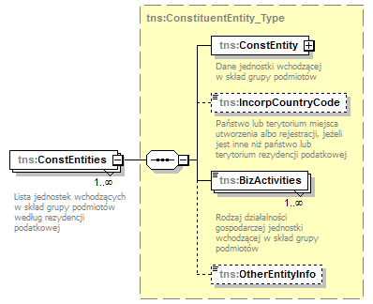

Dla każdej jednostki wchodzącej w skład grupy podmiotów tworzy się osobny element ConstEntities, składający się z:
- ConstEntity – zawiera dane adresowe i identyfikacyjne danej jednostki wchodzącej w skład grupy podmiotów.

element ConstituentEntity_Type/ConstEntity
Diagram | 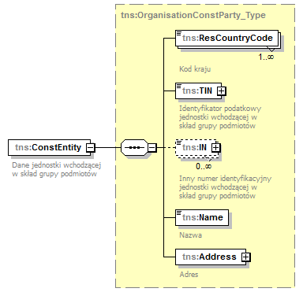

- ResCountryCode, w którym podajemy rezydencją podatkową tej jednostki. W przypadku podmiotów niebędących rezydentami do celów podatkowych w żadnym państwie lub terytorium, element ten powinien zostać wypełniony wartością „X5”.
Wartość podana w elemencie ResCountryCode dla ConstEntity musi być zgodna z ResCountryCode podanym dla CbcReport;
- TIN – identyfikator podatkowy jednostki wchodzącej w skład grupy podmiotów.
W przypadku kiedy dana jednostka nie posiada takiego numeru wówczas należy element TIN uzupełnić wartością „NOTIN”;
- IN – inny numer identyfikacyjny jednostki wchodzące w skład grupy podmiotów;
- Nazwę;
- Adres.
Zalecane jest używanie elementu AddresFix – adresu strukturalnego. Jeśli nie jest możliwe wypełnienie adresu o ustalonej strukturze, należy wypełnić element AddressFree.
Ważne:
Jeśli jednostka raportująca, której dane podano w elemencie ReportingEntity, jest jednocześnie jednostką wchodzącą w skład grupy podmiotów, wówczas konieczne jest podanie jej danych również w odpowiednim elemencie CbcReports – ConstEntities, w zależności od rezydencji podatkowej jednostki raportującej (ResCountryCode).
- IncorpCountryCode – informacja o państwie lub terytorium miejsca utworzenia albo rejestracji, jeżeli jest inne niż państwo lub terytorium rezydencji podatkowej (inne niż ResCountryCode);

element ConstituentEntity_Type/IncorpCountryCode
diagram | 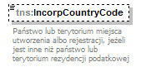

- BizActivities

element ConstituentEntity_Type/BizActivities
Diagram | 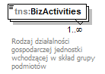

Element pozwalający na określenie co najmniej jednego rodzaju działalności gospodarczej, którą prowadzi dana jednostka wchodzącą w skład grupy podmiotów. Możliwe jest dokonanie wyboru spośród poniższych kodów:
- CBC501 – Badania i rozwój (Research and Development);
- CBC502 – Posiadanie lub zarządzanie wartościami niematerialnymi (Holding or Managing intellectual property);
- CBC503 – Zakupy lub zamówienia (Purchasing or Procurement);
- CBC504 – Produkcja lub przetwórstwo (Manufacturing or Production);
- CBC505 – Sprzedaż, marketing lub dystrybucja (Sales, Marketing or Distribution);
- CBC506 – Usługi administracyjne, zarządcze lub wsparcia (Administrative, Management or Support Services);
- CBC507 – Świadczenie usług dla podmiotów niezależnych (Provision of Services to unrelated parties);
- CBC508 – Finansowanie wewnątrzgrupowe (Internal Group Finance);
- CBC509 – Regulowane usługi finansowe (Regulated Financial Services);
- CBC510 – Ubezpieczenia (Insurance);
- CBC511 – Posiadanie akcji lub innych praw własności w jednostkach (Holding shares or other equity instruments);
- CBC512 – Działalność nieaktywna (Dormant);
- CBC513 – Inny rodzaj działalności (Other).

Uwaga:
Kod CBC513 – Inny rodzaj działalności (Other) może zostać wybrany wyłącznie w przypadku, gdy główna działalność biznesowa jednostki nie może zostać precyzyjnie odzwierciedlona poprzez wybór co najmniej jednego z pozostałych kodów. W takiej sytuacji, w elemencie OtherEntityInfo, należy precyzyjnie określić rodzaj prowadzonej działalności gospodarczej.
- OtherEntityInfo – służy do przekazania informacji o rodzaju prowadzonej działalności gospodarczej, jeśli w elemencie BizActivities użyto kodu CBC513.
element ConstituentEntity_Type/OtherEntityInfo
Diagram | 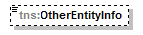

Przykład dotyczący wypełniania elementu CbcReports:
Grupa podmiotów prowadzi działalność gospodarczą w 3 państwach (PL, DE, FR).
- Dla każdego z tych trzech państw tworzony jest jeden element CbcReports – w konsekwencji powinny być utworzone 3 elementy CbcReports.
- W każdym elemencie CbcReports, element ResCountryCode powinien zostać wypełniony kodem konkretnego kraju, np. DE. W zależności od wskazanego państwa, cały element CbcReports będzie wypełniany informacjami dotyczącymi Niemiec (DE), tj. elementy Summary i ConstEntities.
- W elemencie CurrCode należy podać kod waluty, w której wyrażone są kwoty znajdujące się w elemencie Summary. Należy pamiętać, że informacja o grupie podmiotów powinna być wypełniona wartościami wyrażonymi w tej konkretnej, wskazanej walucie.
- Element Summary wypełniany jest danymi dotyczącymi prowadzonej działalności gospodarczej (przychody, zysk, podatki, kapitał) w państwie wskazanym w elemencie CbcReports / ResCountryCode. W tym przykładzie będą to informacje dotyczące Niemiec (DE).
- W elemencie ConstEntities należy podać wszystkie jednostki wchodzące w skład grupy podmiotów, które prowadzą działalność gospodarczą w DE (w państwie wskazanym w elemencie ResCountryCode dla danego CbcReports). Jeśli w DE działa np. 5 podmiotów, wówczas należy utworzyć 5 elementów ConstEntities, gdzie każdy z nich będzie dedykowany jednej jednostce. W ramach elementu ConstEntities należy uzupełnić:
- ConstEntity – podajemy w nim dane jednostki wchodzącej w skład grupy podmiotów, która jest rezydentem podatkowym w DE. Element ten składa się m.in. z:
- ResCountryCode, w którym podajemy rezydencją podatkową tej jednostki. Musi być ona zgodna z ResCountryCode podanym dla CbcReport. W naszym przypadku musi być podane DE;
- IncorpCountryCode – informacja o państwie lub terytorium miejsca utworzenia albo rejestracji, jeżeli jest inne niż państwo lub terytorium rezydencji podatkowej (inne niż ResCountryCode – inne nić DE);
- BizActivities – podajemy tu rodzaj działalności gospodarczej, którą prowadzi dana jednostka wchodzącą w skład grupy podmiotów.
- Wszelkie powyższe działania należy analogicznie powtórzyć dla PL i FR, wypełniając poszczególne elementy (Summary i ConstEntities) danymi dla tych państw.

AdditionalInfo

Element AdditionalInfo umożliwia podanie wszelkich dodatkowych informacji lub wyjaśnień dotyczących przedstawionych w informacji o grupie podmiotów.

element CbcBody_Type/AdditionalInfo
diagram | 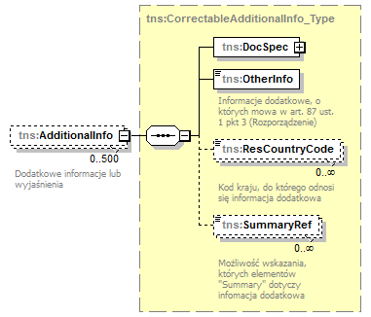

Zgodnie z § 1 pkt 9 Rozporządzenia Ministra Rozwoju i Finansów z dnia 13 czerwca 2017 r. w sprawie szczegółowego zakresu danych przekazywanych w informacji o grupie podmiotów oraz sposobu jej wypełniania, w elemencie AdditionalInfo mogą zostać zaraportowane poniższe informacje:
- informacja o źródle danych wykorzystanych do wypełnienia informacji o grupie podmiotów, a w przypadku jego zmiany wyjaśnienie jej przyczyn i skutków,
- informacja o kursach walut wykorzystanych do przeliczenia wartości pochodzących z danych źródłowych na walutę.
- informacja o rodzaju działalności gospodarczej jednostki wchodzącej w skład grupy podmiotów,
- informacja o nieprzekazaniu danych przez jednostkę dominującą – w przypadku, o którym mowa w art. 85 ustawy,
- przedstawione w sposób zwięzły inne informacje i wyjaśnienia, pomocne przy interpretacji danych zawartych w informacji o grupie podmiotów.

DocSpec

Każdy element AdditionalInfo jest jednoznacznie określany przez element DocSpec, który składa się z następujących elementów:

element CorrectableAdditionalInfo_Type/DocSpec
diagram | 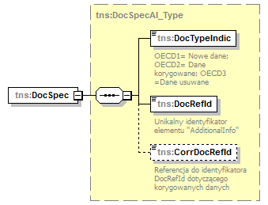

DocTypeIndic :
OECD1 = Nowe dane (New Data)
OECD2 = Dane korygowane (Corrected Data)
OECD3 = Dane usuwane (Deletion of Data)

DocRefId, unikalny identyfikator elementu „CbcReports” przyjmuje wartości numeryczne 0-9, długość ciągu znaków od 1 do 20.
CorrDocRefId – z uwagi na brak przepisów w ustawie z dnia 9 marca 2017 r. o wymianie informacji podatkowych z innymi państwami (Dz.U. poz. 648), umożliwiających dokonanie przez jednostki raportujące korekty uprzednio złożonego sprawozdania oraz wezwanie podmiotu do złożenia wyjaśnień w przypadku wystąpienia uchybień lub nieprawidłowości przy raportowaniu, element ten nie powinien być wykorzystywany.

Uwaga: W związku z brakiem przepisów w ustawie z dnia 9 marca 2017 r. o wymianie informacji podatkowych z innymi państwami (Dz.U. poz. 648), umożliwiających dokonanie przez jednostki raportujące korekty uprzednio złożonego sprawozdania oraz wezwanie podmiotu do złożenia wyjaśnień w przypadku wystąpienia uchybień lub nieprawidłowości przy raportowaniu, element DocTypeIndic nie powinien być wypełniany wartościami „OECD2” oraz „OECD3”.

OtherInfo

W elemencie OtherInfo należy podać, w sposób najbardziej zwięzły i precyzyjny, dodatkowe informacje, o których mowa w § 1 pkt 9 Rozporządzenia, w formie wolnego tekstu, w języku polskim lub angielskim i ograniczonego maksymalnie do 4000 znaków.

element CorrectableAdditionalInfo_Type/OtherInfo
diagram | 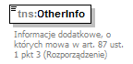

W przypadku konieczności podania informacji, których długość przekroczy 4000 znaków, wówczas należy dołączyć kolejny element AdditionalInfo (z nadaniem mu nowego DocRefId).

ResCountryCode

Dla każdego elementu AdditionalInfo istnieje możliwość wskazania, że informacje podane w tym elemencie dotyczą jednego lub kilku państw. W takim przypadku należy wpisać odpowiednie kody krajów w elemencie ResCountryCode.
W przypadku gdy informacja dodatkowa dotyczy podmiotów niebędących rezydentami do celów podatkowych w żadnym państwie lub terytorium, element ten należy wypełnić wartością „X5 (Brak rezydencji podatkowej)”.

element CorrectableAdditionalInfo_Type/ResCountryCode
diagram | 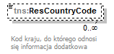

SummaryRef

element CorrectableAdditionalInfo_Type/SummaryRef
diagram | 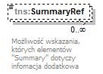

Element SummaryRef pozwala wskazać, że informacje podawane w elemencie AdditionalInfo odnoszą się konkretnie do jednego lub kilku danych, które zostały zaraportowane w elemencie Summary. Aby tego dokonać należy wybrać jeden lub więcej kodów z poniższej listy:
- CBC601 – Przychody osiągnięte od podmiotów niezależnych (Revenues – Unrelated);
- CBC602 – Przychody osiągnięte od jednostek wchodzących w skład grupy podmiotów (Revenues – Related);
- CBC603 – Osiągnięte przychody – suma (Revenues – Total);
- CBC604 – Zyska (strata) przed opodatkowaniem (Profit of Loss);
- CBC605 – Zapłacony podatek dochodowy (Tax Paid);
- CBC606 – Należny podatek dochodowy za sprawozdawczy rok obrotowy (Tax Accrued);
- CBC607 – Kapitał podstawowy (zakładowy) (Capital);
- CBC608 – Niepodzielony zysk z lat ubiegłych na koniec sprawozdawczego roku obrotowego (Earnings);
- CBC609 – Liczba pracowników w przeliczeniu na pełne etaty (Number of Employees);
- CBC610 – Suma wartości księgowych aktywów rzeczowych netto (trwałych i obrotowych), z wyłączeniem środków pieniężnych i ich ekwiwalentów oraz wartości niematerialnych i prawnych (Assets);
- CBC611 – Nazwa grupy podmiotów (Name of MNE Group).
Aby ułatwić identyfikację, którego państwa lub terytorium oznaczone dane dotyczą, rekomendowane jest podanie w elemencie ResCountryCode (dla AdditionalInfo) kodu kraju, do którego odnosić się będą te informacje dodatkowe.

Uwaga:
W elemencie AdditionalInfo jednostka raportująca zobowiązana jest do przekazania informacji o nazwie grupy podmiotów. W tym celu, w elemencie SummaryRef wybiera kod CBC611, a w elemencie OtherInfo podaje nazwę grupy podmiotów. W tym przypadku nie jest wymagane podawanie ResCountryCode z tego powodu, że nazwa grupy podmiotów będzie odnosiła się do wszystkich państw, w których dana grupa prowadzi działalność gospodarczą.

Przykład dotyczący wypełniania elementu AdditionalInfo:
Jednostka raportująca chce przekazać w elemencie AdditionalInfo:
- nazwę grupy podmiotów,
- informacje o źródłach danych, które były wykorzystywane do wypełnienia informacji o grupie podmiotów,
- dodatkowe informacje dotyczące liczby zatrudnionych pracowników.
W prezentowanym przypadku należy:
- Utworzyć trzy elementy AdditionalInfo, dla których jednostka raportująca wypełnia DocSpec, nadając każdemu elementowi unikalny identyfikator DocRefId.
- W pierwszym elemencie zostanie podana nazwa grupy podmiotów. W tym celu:
- w elemencie SummaryRef należy wybrać kod CBC611 Name of MNE Group,
- w elemencie OtherInfo należy wpisać wyłącznie nazwę grupy podmiotów,
- element ResCountryCode powinien pozostać pusty, ze względu na to, że nazwa grupy podmiotów będzie odnosiła się do wszystkich państw, w których dana grupa prowadzi działalność gospodarczą.
- W drugim elemencie AdditionalInfo podane zostaną informacje o źródłach danych, które zostały wykorzystane do sporządzenia sprawozdania CBC:
- w elemencie OtherInfo należy podać informacje o źródłach danych, które były wykorzystywane do wypełnienia informacji o grupie podmiotów (pole ograniczone jest do 4000 znaków),
- element ResCountryCode oraz SummaryRef powinny pozostać puste, z tego względu, że dotyczą całej grupy podmiotów.
Uwaga: jeśli informacje dotyczące źródła danych są inne dla poszczególnych państw, w których grupa podmiotów prowadzi działalność gospodarczą, wówczas należy dla każdego z tych państw osobno takie dane podać.
- W trzecim elemencie AdditionalInfo jednostka raportująca chce uszczegółowić informacje dotyczące liczby zatrudnionych pracowników w jednostkach będących rezydentami podatkowymi Niemiec (DE). W takiej sytuacji:
- element ResCountryCode powinien zostać wypełniony kodem DE (Niemcy), gdyż tego państwa ta informacja dotyczy,
- w elemencie SummaryRef należy wybrać kod CBC609 Number of Employees,
- w elemencie OtherInfo należy podać informacje uszczegóławiające.

Sprawdzanie poprawności plików

Formularze CBC-R zostaną sprawdzone przez Bramkę MF jedynie na zgodność ze schematem XSD oraz na okoliczność czy złożony dokument nie jest duplikatem.
Jednostka raportująca (składająca informację o grupie podmiotów) może jednak zostać poinformowana o tym, że przesłane przez nią informacje nie zostały przekazane do krajów docelowych, jeśli w trakcie dalszych weryfikacji zostanie wykryty jeden z poniższych przypadków:

- Dokument CBC-R został złożony na niewłaściwym formularzu.
- Element IdWiadomosci nie jest unikalny w ramach instytucji wypełniającej raport.
- Istnieje element DocRefId, który nie jest unikalny w ramach elementów Reporting Entity, CbcReports lub AdditionalInfo, dla DocTypeIndic przyjmujących wartość OECD1.
- Dla ReportingEntity/DocSpec/DocTypeIndic=”OECD0” DocRefId przyjmuje nieznaną dotąd wartość.
- Dla CBC-R inicjalnego istnieje DocTypeIndic inny niż (‘OECD0’,'OECD1' ).
- W pliku wystąpiły znaki zabronione: &, <, >, ‘, ”, --, /*, &#

Znaki &, <,>,’,” należy zamienić odpowiednio na ciągi znaków wskazane w tabelce.
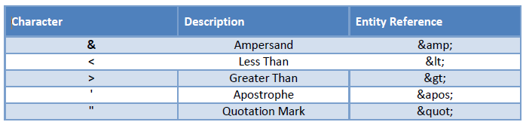

Poniższe kombinacje znaków są zabronione:
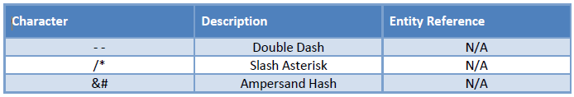

Uwaga:
W sytuacji kiedy plik został odrzucony przez MF z w/w powodów, należy przesłać ponownie dokument CBC-R, poprawiając zgłoszone błędy formalne, oraz nadać elementowi IdWiadomości nową wartość.

